# FLUXOGRAMA

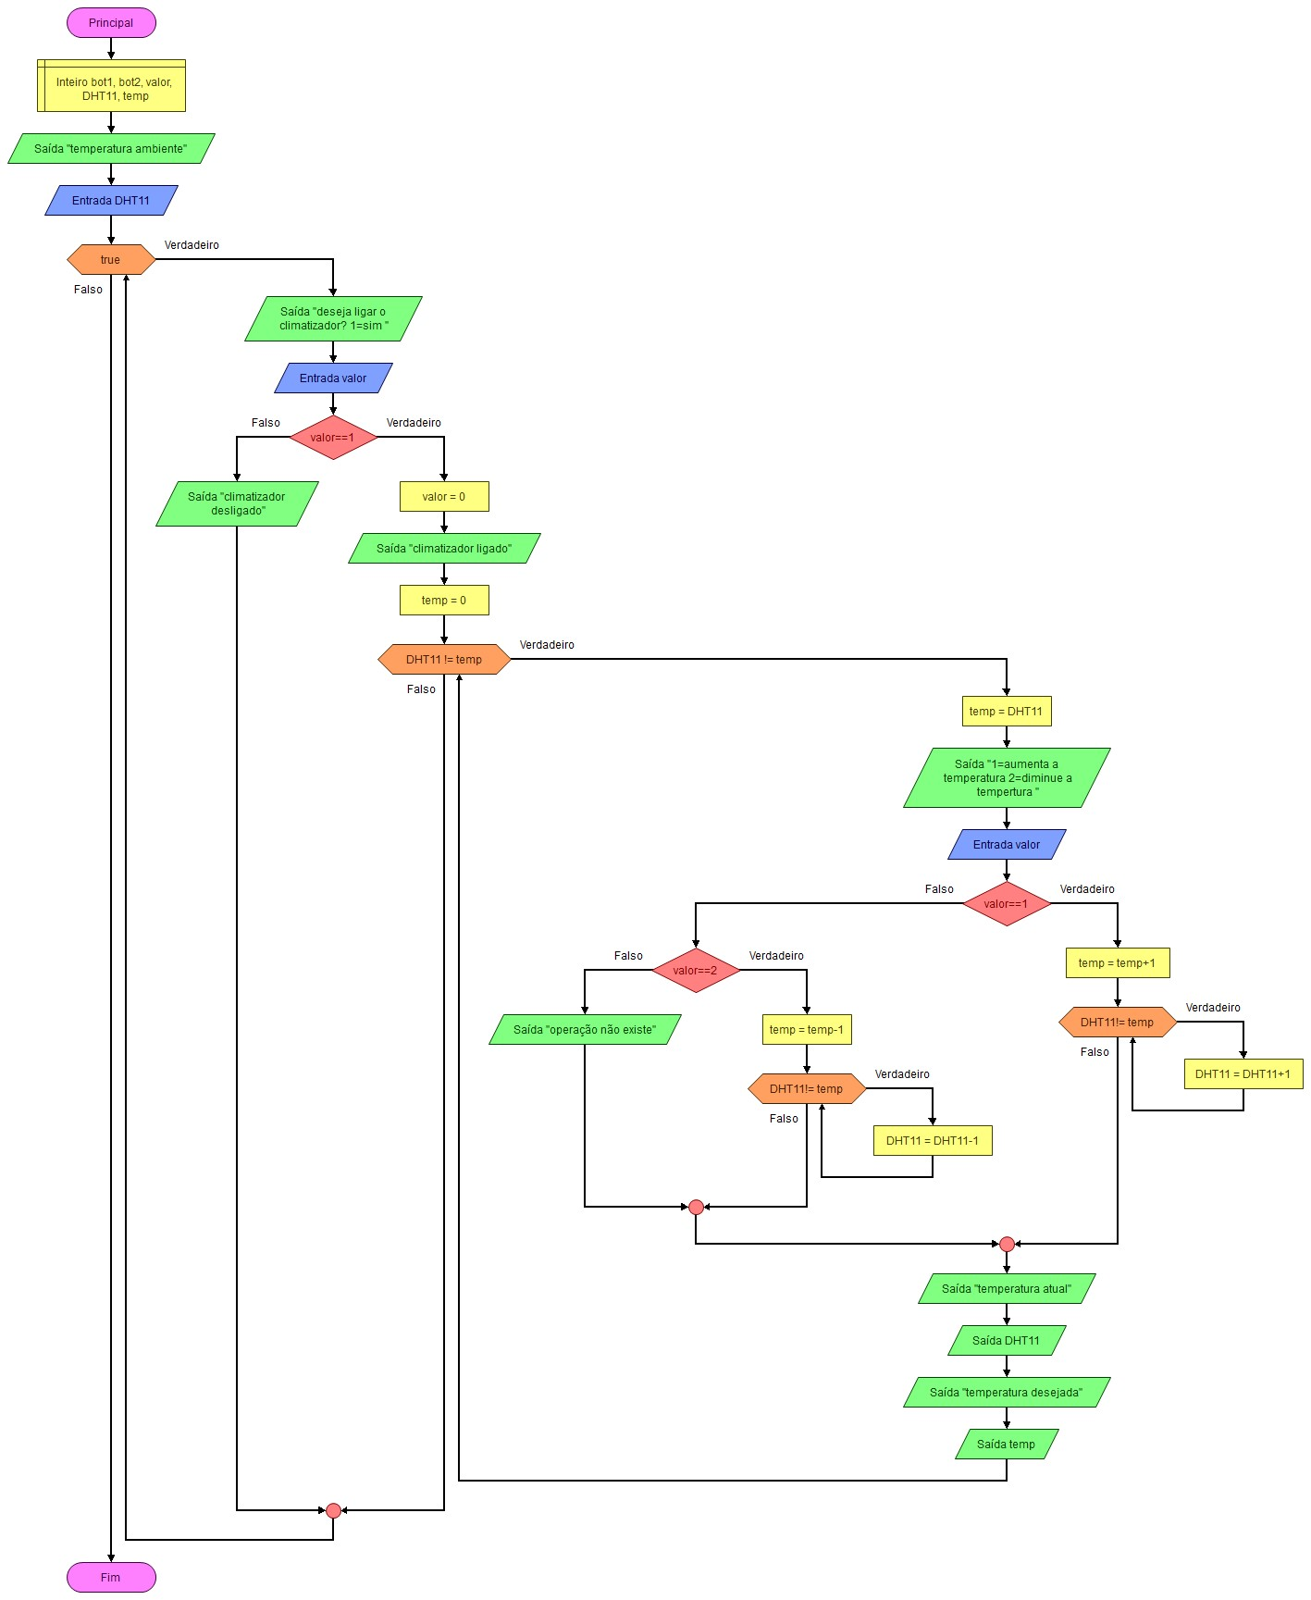

# PROGRAMAÇÃO

### ALTA LINGUAGEM

#include <LiquidCrystal.h>

#include "DHT.h"

#define DHTPIN A1

#define DHTTYPE DHT11

DHT dht(DHTPIN, DHTTYPE);

const int rs = 12, en = 11, d4 = 5, d5 = 4, d6 = 9, d7 = 8;

LiquidCrystal lcd(rs, en, d4, d5, d6, d7); int BOT1 = 2; int BOT2 = 3;

volatile float UMID_DES = 0; int CLIMA = 13; void setup()

{ pinMode(BOT1, INPUT); pinMode(BOT2, INPUT); pinMode(CLIMA, OUTPUT); lcd.begin(16, 2); dht.begin();

attachInterrupt(digitalPinToInterrupt(BOT1),aumenta_umidade, FALLING); attachInterrupt(digitalPinToInterrupt(BOT2),diminui_umidade, FALLING);

}

void loop() {

float h = dht.readHumidity();

lcd.setCursor(0, 0); lcd.print("Umidade: "); lcd.print(h); lcd.setCursor(0, 1); lcd.print("Desejada "); lcd.print(UMID_DES); lcd.print("%");

float UMID = dht.readHumidity(); { if (h < UMID_DES)

{

digitalWrite(CLIMA, HIGH);

} else {

digitalWrite(CLIMA, LOW);

}

} } void aumenta_umidade()

{

UMID_DES = UMID_DES + 1;

}

void diminui_umidade()

{

UMID_DES = UMID_DES - 1;

}

### BAIXA LINGUAGEM

#include <avr/io.h>

#include <util/delay.h>

#include <stdio.h>

#include <minhaCom.h>

#include <minhasMacros.h>

#include <LiquidCrystal.h>

#include "DHT.h"

#define DHTPIN DDC1

#define DHTTYPE DHT11

DHT dht(DHTPIN, DHTTYPE);

const int rs = DDB4, en = DDB3, d4 = DDD4, d5 = DDD5, d6 = DDB1, d7 = DDB0;

LiquidCrystal lcd(rs, en, d4, d5, d6, d7); int BOT1 = DDD2; int BOT2 = DDD3; volatile float UMID_DES = 0; int CLIMA = DDB5;

ISR(INT0_vect)

{

UMID_DES = UMID_DES + 1;

}

ISR(INT1_vect)

{

UMID_DES = UMID_DES - 1;

} void iniInterrupt1(void){ EIMSK |=(1 << INT0); EICRA |=(1 << ISC00);

sei();

void iniInterrupt2(void){ EIMSK |=(1 << INT1); EICRA |=(1 << ISC00);

sei();

}

void setup()

{

initUSART();

//configura pb2 como entrada e liga seu pullup

clearBit(DDRD, DDD2); setBit(DDRD, DDD2); clearBit(DDRD, DDD3); setBit(DDRD, DDD3); setBit(DDRB, DDB5); lcd.begin(16, 2); dht.begin();

initInterrupt();

} void loop()

{

float UMID = dht.readHumidity(); lcd.setCursor(0, 0); lcd.print("Umidade: "); lcd.print(UMID); lcd.setCursor(0, 1); lcd.print("Desejada "); lcd.print(UMID_DES); lcd.print("%"); if (UMID < UMID_DES)

{ setBit(PORTB, PB5); } else { clearBit(PORTB, PB5);

}

}

}